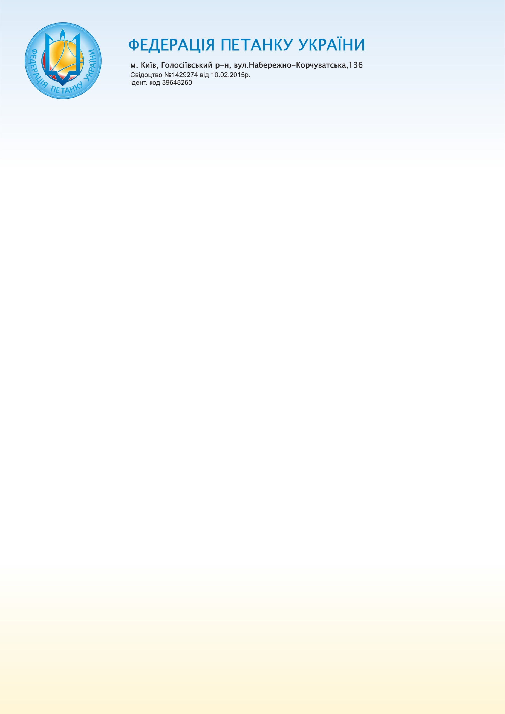

25.11.2020
СТАТУТ
СВІТОВОЇ КОНФЕДЕРАЦІЇ КУЛЬКОВИХ ВИДІВ СПОРТУ
CONFÉDÉRATION MONDIALE DES SPORTS DE BOULES

АКТ I
Утворення та склад

РОЗДІЛ I
Найменування, предмет, тривалість та юридична адреса

Стаття 1
Між федераціями кулькових видів спорту, а саме: Міжнародною конфедерацією гравців у кульки (МКГК) (la Confédération Bouliste Internationale (C.B.I.), Міжнародною федерацією кульок (МФК) (la Fédération Internationale de Boules (F.I.B.), Міжнародною федерацією петанку та провансалької гри (МФППГ) (la Fédération Internationale de Pétanque et Jeu Provençal (F.I.P.J.P.), утворено конфедерацію міжнародного характеру, яка називається СВІТОВА КОНФЕДЕРАЦІЯ КУЛЬКОВИХ ВИДІВ СПОРТУ (CONFÉDÉRATION MONDIALE DES SPORTS DE BOULES), скорочено: "С.К.К.В.С. "(«C.M.S.B.»)
Створена в період дії монакського права, Конфедерація зокрема регулюється законом № 1072 від 27 червня 1984 р. Про асоціації та даним статутом.
Офіційною мовою є французька мова.

Стаття 2
МЕТА ДІЯЛЬНОСТІ СВІТОВОЇ КОНФЕДЕРАЦІЇ КУЛЬКОВИХ ВИДІВ СПОРТУ:
A - Пропагувати спортивну політику з кульових змагань на міжнародних засадах з метою визнання кулькового виду спорту як олімпійської дисципліни у чотирьох технічних формах, встановлених відповідними регламентами чотирьох членів-федерацій.
Б - Організувати для цього:
1. Спортивну політику відповідно до принципів міжнародної олімпійської організації, які санкціоновані офіційними актами, що регулюють діяльність Міжнародного олімпійського комітету (М.О.К.) (Comité International Olympique (C.I.O.)
2. Спортивну політику, здатну змусити міжнародні громадські, спортивні та національні органи визнати, що людські та соціальні цінності є першорядними та притаманними практиці гри в кульки та майже національному духу братерства та людської солідарності між людьми та народами, пов'язаними з організацією спортивних змагань.
3. Організаційну політику, здатну стандартизувати період проведення чемпіонатів та основних міжнародних змагань.
4. Спортивну політику, здатну сприяти прихильності до кулькового спорту з боку політичної влади та громадської думки, зокрема, письмових, розмовних та телевізійних ЗМІ.
5. Спортивну політику, здатну надавати більшого значення в питаннях фізичної та інтелектуальної підготовки у кульковому спорті технічним складовим змагань та самодисципліни.
6. Політику, за допомогою якої вона підтверджує свою волю і рішучість безперервно вести боротьбу з допінгом у спорті у співпраці з усіма спортивними організаціями та пропагувати етику, чесну гру та здоров'я.
7. Спортивну політику, здатну розвивати та просувати кульковий спорт серед жінок, одночасно дозволяючи їх представницям отримувати доступ до керівних посад.
8. Спортивну політику з урахуванням збереження довкілля.

Стаття 3
Конфедерація є аполітичною і поза будь-якою релігійною конфесією.
Вона натхненна Міжнародною олімпійською концепцією і приймає правила та всі положення, що регулюються Міжнародним олімпійським комітетом.
Вона намагається подати заявку на допуск кулькового спорту до Олімпійських ігор у чотирьох дисциплінах, передбачених міжнародними технічними регламентами федерацій, що їх складають, і, щоб вони спільно внесли в Міжнародний олімпійський комітет відповідні положення (регламенти).

Стаття 4
Тривалість діяльності СВІТОВОЇ КОНФЕДЕРАЦІЇ КУЛЬКОВИХ ВИДІВ СПОРТУ необмежена.
Юридична адреса конфедерації розташована на території Князівства Монако. Вона фіксована і, якщо необхідно, за рішенням директорів переноситься в будь-яке місце на цій території.

РОЗДІЛ II
Склад Конфедерації
Стаття 5
Конфедерація складається з:
1. Федерацій-засновниць, а саме:
Міжнародна конфедерація гравців у кульки (МКГК) (la Confédération Bouliste Internationale (C.B.I.), дисципліна раффа
Міжнародна федерація кульок (МФК) (la Fédération Internationale de Boules (F.I.B.), дисципліна ліонезе
Міжнародна федерація петанку та провансальської гри (МФППГ) (la Fédération Internationale de Pétanque et Jeu Provençal (F.I.P.J.P.), дисципліни петанк і провансальська гра
2. Будь-якої іншої міжнародної федерації кулькових видів спорту, прийнятої Генеральною Асамблеєю С.К.К.В.С..
Кожна організація, що складає С.К.К.В.С. зберігає свою повну адміністративну, фінансову та спортивну свободу відповідно до своїх статутів та власних правил.
Відставка однієї із засновницьких федерацій передбачає розпуск Конфедерації.

АКТ II
Управління та діяльність

РОЗДІЛ I
Управлінський комітет
Стаття 6
СВІТОВА КОНФЕДЕРАЦІЯ КУЛЬКОВИХ ВИДІВ СПОРТУ управляється під контролем Генеральної Асамблеї своїх членів, Управлінським комітетом у складі:
Голови кожної із засновницьких федерацій,
двох членів Управлінського комітету кожної із засновницьких федерацій, відповідно уповноважених для цього.
Члени Управлінського комітету повинні бути повнолітніми та користуватися своїми громадянськими правами. Тривалість їхніх повноважень дорівнює тривалості мандату, який вони мають у відповідних федераціях.

Стаття 7
Управлінський комітет обирає більшістю голосів на чотири роки Голову Конфедерації. Голови Управлінських комітетів федерацій-засновниць, які не виконують повноваження голови Конфедерації, виступають заступниками її голови. Управлінський комітет вибирає, як всередині, так і зовні, серед спортивних керівників країн асоційованих федерацій, Генерального секретаря та Генерального скарбничого.
Мандати можуть поновлюватися.

Стаття 8
Голова Управлінського комітету відповідає за діяльність (функціонування) Конфедерації. Він представляє її у всіх актах громадянського життя і для цього наділяється всіма повноваженнями.
У разі відсутності або перешкоди Голову замінює призначений ним заступник або, у крайньому випадку, Управлінський комітет.

Стаття 9
Генеральний секретар забезпечує підготовку засідань Управлінського комітету та виконання його рішень. Він складає протокол обговорень та забезпечує їх збереження. Він пише і маршрутизує всю корисну кореспонденцію.

Стаття 10
Генеральний скарбничий відповідає за фінансове управління Конфедерації. Він здійснює всі платежі, вимагає та отримує всі належні кошти. Він веде регулярний облік всіх операцій.

Стаття 11
Управлінський комітет скликається після письмового повідомлення Голови про дату та місце, які він визначає.
Голова скликає Управлінський комітет щоразу, коли цього вимагає адміністрація Конфедерації. Він повинен збиратися не рідше одного разу на рік, а також, якщо цього вимагає хоча б більшість членів комітету. В останньому випадку комітет повинен засідати не пізніше, ніж протягом наступних трьох місяців.
Управлінський комітет може ефективно проводити наради лише тоді, якщо всі його члени присутні на засіданні або належним чином представлені на ньому. Учасник, який не має змоги бути присутнім, може надати довіреність іншому члену, який не має змоги отримати більше однієї довіреності.
Рішення приймаються більшістю присутніх або представлених членів.
Голосування відбувається підняттям рук, якщо таємне голосування не вимагає третини голосів присутніх членів. У випадку, якщо голоси поділилися порівну, вирішальне значення має голос Голови. Якщо голосування є таємним і в разі поділу голосів порівну, Голова зобов'язаний повідомити про свій голос.
Обговорення викладаються у вигляді протоколу, який підписується Головою та секретарем засідання (наради).

Стаття 12
Управлінський комітет наділений найширшими повноваження щодо управління Конфедерацією. Він може призначати спеціальні комісії для певних місій та спеціальних делегатів.

РОЗДІЛ II
Загальні збори
Стаття 13
Генеральна Асамблея складається з трьох голів управлінських комітетів федерацій-засновниць Світової конфедерації.

Стаття 14
Загальні збори, як правило, засідають на скликання голови управлінського комітету один раз на рік у місці та в день, визначений цим комітетом.
Загальні збори можуть скликатися позачергово головою за рішенням управлінського комітету або на прохання, сформульоване головою федерації-члена. В останньому випадку засідання має відбутися протягом наступних чотирьох місяців.

Стаття 15
Чергові або позачергові загальні збори очолює голова управлінського комітету.
Їх порядок денний встановлює управлінський комітет, який, крім власних пропозицій, вносить ті, які він отримав щонайменше за місяць до дати проведення загальних зборів, а також додає звіт, що висловлює його думку.
Рішення приймаються більшістю ¾ присутніх або представлених членів.
У разі голосування, воно відбувається або підняттям рук, або таємним голосуванням.

РОЗДІЛ III
Конфедераційний фонд
Стаття 16
Фонди Конфедерації складаються з пожертв та спадщини (легат), які можуть бути внесені до неї, а також будь-яких інших грошових внесків, які можуть бути внесені до неї або, які будуть вимагатись від федерацій-членів як внесок на суми витрат, видатки на секретаріат та інші зобов'язання, що випливають з рішень Управлінського комітету.

Стаття 17
Кожна федерація-член несе власні витрати на представництво в Конфедерації незалежно від посади її представників.
Витрати на Голову Конфедерації несе федерація-член, до якої він належить.

АКТ III
Різне

РОЗДІЛ I
Внесення змін до статуту
Стаття 18
Статут може бути змінений за пропозицією Управлінського комітету. Генеральна Асамблея, яка приймає рішення про внесення змін до статуту, виконує умови, передбачені статтею 15 статуту. Статут може бути змінений лише за умови одностайності членів.

РОЗДІЛ II
Розпуск
Стаття 19
У разі добровільного або судового розпуску, позачергові загальні збори виносять рішення щодо передачі активів Конфедерації, які, після сплати всіх боргів, будуть призначені благодійній організації Князівства Монако, яку визначать на загальних зборах.
Останні призначають одного або декількох членів Конфедерації для здійснення операцій з ліквідації, які будуть наділені всіма необхідними для цього повноваженнями.

АКТ IV
БОРОТЬБА ПРОТИ ДОПІНГУ
Стаття 20
"Положення Всесвітнього антидопінгового кодексу (на даний момент версія 3.0 від 20.02.03) повністю застосовуються до всіх осіб та всіх змагань, що передаються під владу С.К.К.В.С.
Кожна міжнародна організація-член С.К.К.В.С. зобов'язується не пізніше першого дня Ігор 28-ої Олімпіади 2004 року в Афінах:
включати до своїх статутів та застосовувати антидопінгові правила та положення відповідно до Світового антидопінгового кодексу;
вимагати, як умову приєднання національних федерацій, щоб їх правила, положення та програми відповідали Світовому антидопінговому кодексу;
вимагати від усіх спортсменів та їх кадрового складу, що перебуває під керівництвом міжнародних федерацій, визнавати та дотримуватися антидопінгових правил відповідно до Світового антидопінгового кодексу;
вимагати від спортсменів, які не є постійними членами міжнародної федерації або однієї з її асоційованих національних федерацій, бути доступними для перевірок та періодично надавати точну та актуальну інформацію про своє місцезнаходження, якщо це передбачено умовами участі міжнародної федерації або за необхідності організацією, відповідальною за великі спортивні події;
забезпечити контроль за дотриманням антидопінгових програм національних федерацій;
вжити відповідних заходів для відмови від недотримання Світового антидопінгового кодексу;
уповноважувати та сприяти програмі незалежних спостерігачів на міжнародних заходах;
перервати все або частину фінансування асоційованих національних федерацій, які не відповідають Світовому антидопінговому кодексу.
Кожна з міжнародних федерацій, що належать до С.К.К.В.С., повинна в обов’язковому порядку без затримки підтвердити С.К.К.В.С. приведення до відповідності, визначеної вище, і до встановленого вище строку, із зазначенням змісту положень, прийнятих у їхніх статутах ».
Прийнято в Монако 9 квітня 1987 року. Змінено 20 лютого 1999 року. Змінено 02 вересня 2003 року. Змінено в травні 2014 року.

Олена Колодій
президент Громадської Спілки
«Федерація петанку України»
cupfukraine@gmail.com
099-306-18-63

